SUY TIM

Tổng cộng: 77 câu

|  |
| --- |
| Highlight xanh là những câu cần xem lại |

File đề nội tổng hợp

SỬA TỚI CÂU 17 ĐỀ NỘI TRÚ

# [Tốt nghiệp] [8]

[TN2018-L1-Câu 13-14] Tình huống sử dụng cho câu 1,2:

Bệnh nhân nam, 63 tuổi, suy tim, bệnh tim thiếu máu cục bộ, tăng huyết áp, bệnh thận mạn giai đoạn 4, đang điều trị với Nebivolol, Enalapril, Aspirin, Artovastatin, nhập viện vì phù 2 chân.

1. [TN2018-L1-Câu 13] Cần lưu ý điều gì khi biện luận kết quả BNP và NT-proNBP?
2. Được phóng thích với nồng độ thấp hơn ở tim người khỏe mạnh
3. Không tăng trong suy tim có phân suất tưới máu bảo tồn
4. Tăng theo tình trạng suy chức năng thận
5. Không liên quan tuổi tác, giới tính, chỉ số khối cơ thể
6. Không giá trị tiên lượng sau xuất viện

**Giải:**

1. Sai vì nồng độ BNP và NT-proNBP ở BN suy tim cao hơn người bình thường
2. Sai vì natriuretic peptides tăng (Slide 6/42 slide Điều trị suy tim cô Hoa)

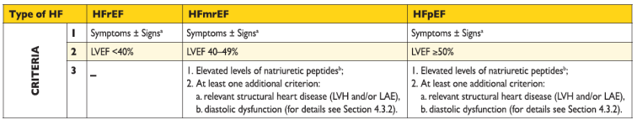

1. Đúng
2. Tăng theo tuổi, giới nữ, thấp giả tạo ở BN béo phì (sách bệnh học p116 (122/482))

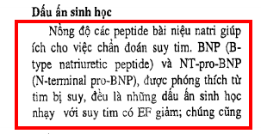 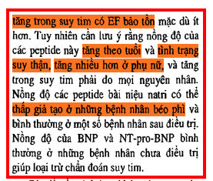

1. Có giá trị tiên lượng, nhưng nhiều nghiên cứu cho kết quả khác nhau nên chưa được áp dụng theo dõi chính thức (ESC-2016)

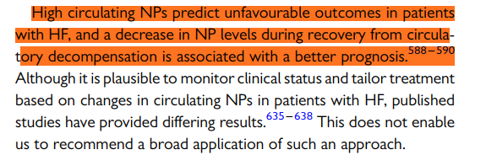

1. [TN2018-L1-Câu 14] Bác sĩ quyết định bổ sung thuốc lợi tiểu, chọn loại lợi tiêu phù hợp?
2. Furosemide
3. Indapamide
4. Spironolactone
5. Amiloride
6. Triamterene

**Giải:**

* Lợi tiểu quai (A) với Thiazide (B), BN này CKD gđ 4 🡺 eGFR < 30ml/phút => ko dùng Thiazide
* C,D,E là lợi tiểu tiết kiệm K, ko dùng ở BN suy thận (bài THA-trang 130)
* 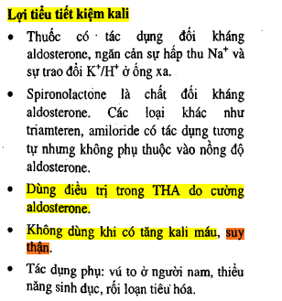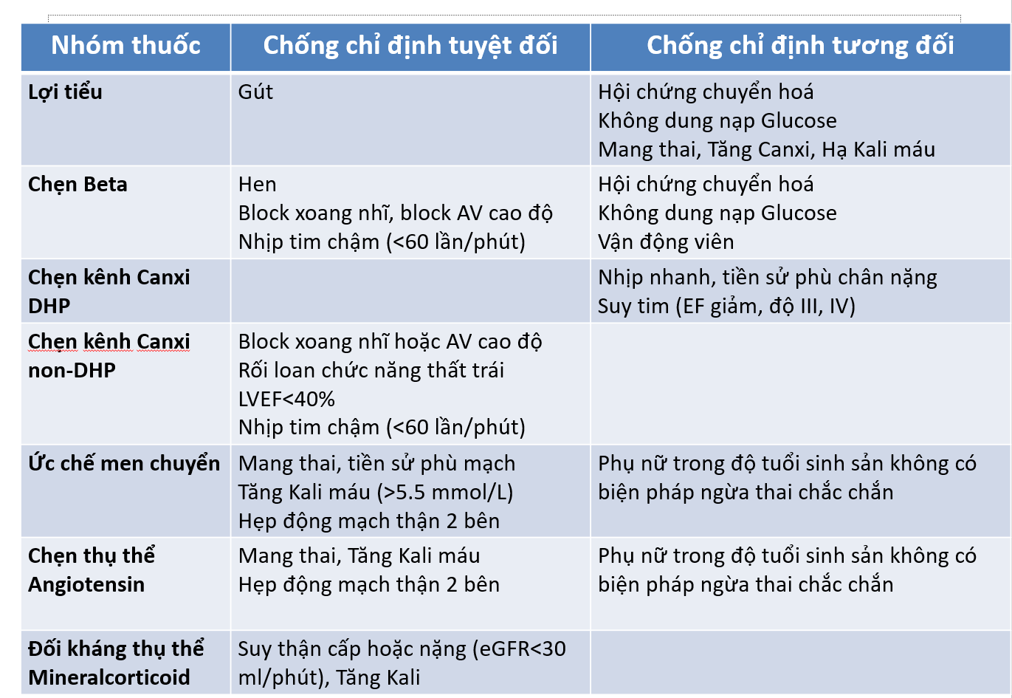

**Sách điều trị học p143 (143/404)**

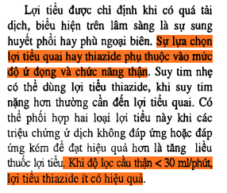

1. [TN2018-L1-Câu 16] Bệnh nhân nam, 63 tuổi, suy tim độ III, bệnh tim thiếu máu cục bộ, tăng huyết áp, bệnh thận mạn giai đoạn 3. Nên sử dụng thuốc chẹn kênh Canxi nào?
2. Diltiazem
3. Amlodipine
4. Verapamil
5. Leicarnidipine
6. Nifedipine

**Giải:** BN này có suy tim => chỉ dùng amlodipin và felodipine

**Sách điều trị học p134 (134/404); p148 (148/404)**

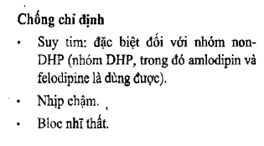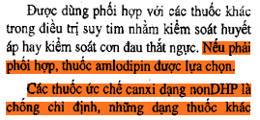

1. [TN2018-L2-Câu 27] Bệnh nhân nữ 68 tuổi, nằm viện 2 tuần do tăng huyết áp, suy tim II, nhồi máu cơ tim cũ, bệnh thận mạn giai đoạn 4. Chẩn đoán hình ảnh nào sau đây giúp hướng dẫn điều trị?
2. XQ ngực thẳng thường thấy dấu hiệu tăng áp phổi, phù mô kẽ và/hoặc phù phổi
3. Siêu âm tim qua thực quản phát hiện huyết khối thất
4. MRI (chụp cộng hưởng từ) tim giúp đánh giá hình thái và chức năng của tim
5. Siêu âm tim 2D và Doppler đánh giá sự sống còn của tế bào cơ tim
6. Siêu âm tim TM xác định vùng rối loạn vận động

**Giải:**

**Theo giải đáp thắc mắc tốt nghiệp được thầy cô trả lời**

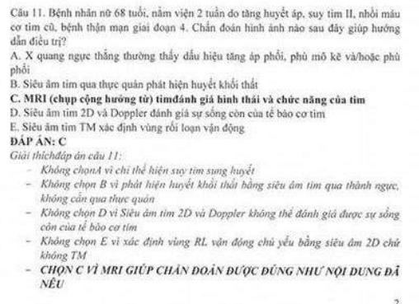

1. XQ giúp trong chẩn đoán giai đoạn cấp hơn là suy tim mạn

(sách bệnh học p117 (123/482))

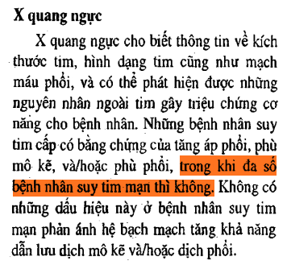

1. TEE không được chỉ định thường qui, BN này ko có bệnh lý van tim, rối loạn nhịp nên ko dùng

(sách bệnh học p117 (123/482))

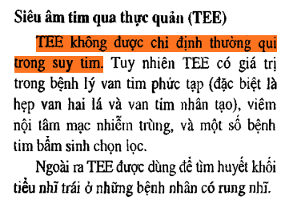

1. MRI

(sách bệnh học p117-118 (123-124/482))

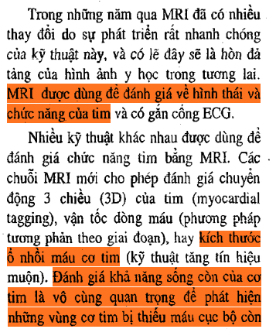 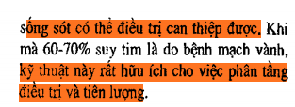

1. Siêu âm tim 2D và Doppler không đánh giá được sống còn của tế bào cơ tim

(sách bệnh học p117 (123/482))

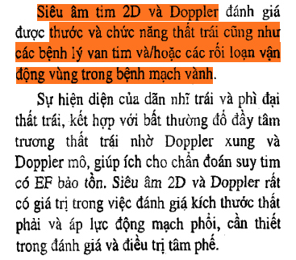

1. Siêu âm TM sẽ ko chính xác nếu có rối loạn vận động vùng

Theo tài liệu trên mạng: [siêu âm doppler tim trong đánh giá chức năng tâm thu thất trái. vnha.org.vn › nguyen phuong anh- sieu am doppler](http://vnha.org.vn/upload/hoinghi/dh152016/nguyen%20phuong%20anh-%20sieu%20am%20doppler.pdf)

http://vnha.org.vn/upload/hoinghi/dh152016/nguyen%20phuong%20anh-%20sieu%20am%20doppler.pdf

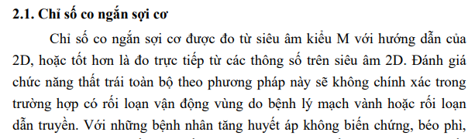

1. [TN2018-L2-Câu 28] Bệnh nhân nam, 63 tuổi, suy tim độ III, bệnh tim thiếu máu cục bộ, tăng huyết áp, bệnh thận mạn giai đoạn 4, thuốc chẹn beta nào sau đây không phù hợp
2. Carvedilol
3. Nebivolol
4. Bisoprolol
5. Metoprolol succinate
6. Atenolol

**Giải:** chỉ có atenolol là chưa có nghiên cứu sử dụng trong suy tim (Slide 25/42 slide Điều trị suy tim cô Hoa) + atenolol thải qua thận mà bệnh nhân này suy thận mạn nên không dùng (xem slide BMV)

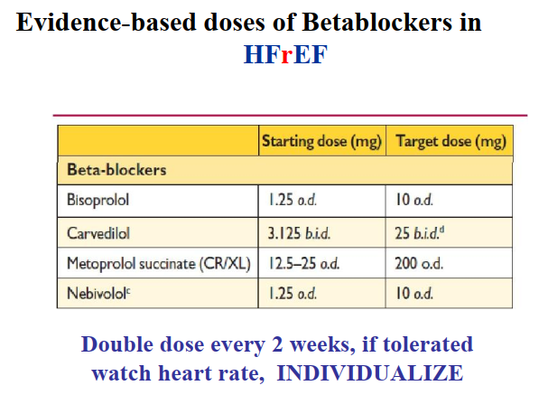

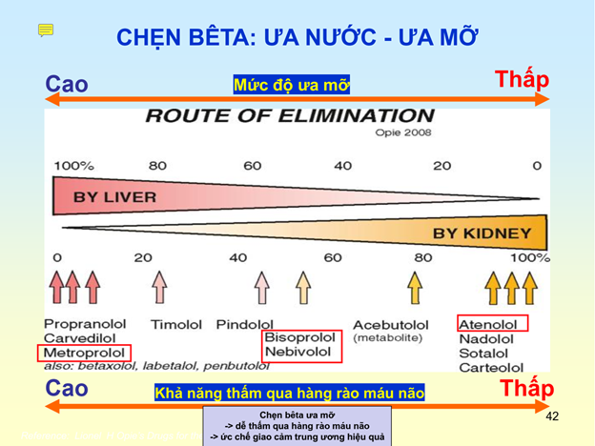

1. [TN2019-L1-Câu 30] Bệnh nhân nữ 60 tuổi, khám vì khó thở. Chẩn đoán hiện tại: suy tim, hở 2 lá. Thuốc đang điều trị furosemide, lisinopril, bisoprolol ở liều tối đa dung nạp được. Điện tâm đồ: nhịp xoang. Siêu âm tim: hở 2 lá nặng, EF 32%. Điều trị nào cần bổ sung cho bệnh nhân:
2. Spironolactone
3. Ivabradine
4. Sacubitril
5. Đặt máy khử rung
6. Valsartan

**Giải:** BN còn triệu chứng + EF < 35% khi đã sử dụng ACE + BBs 🡺 cho MRA

(Slide 25/42 slide Điều trị suy tim cô Hoa)

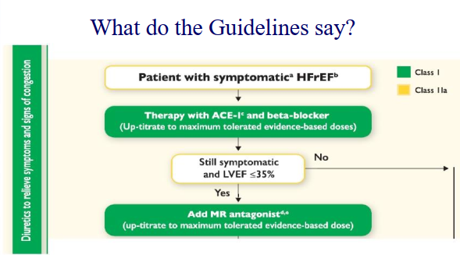

* Máy phá rung: dùng khi BN đã được điều trị nội khoa tối ưu mà còn triệu chứng + LVEF < 35% (Slide điều trị suy tim 16/42)

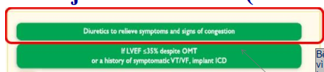

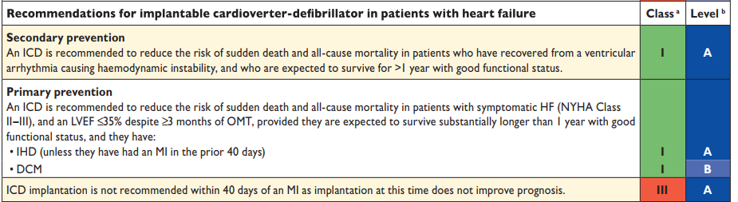

1. [TN2019-Câu 39] Hội chứng chuyển hóa bao gồm các yếu tố nào:
2. Béo bụng, tăng huyết áp, tăng đường huyết, hút thuốc lá, tăng LDL
3. Béo bụng, tăng huyết áp, tăng đường huyết, giảm HDL, tăng LDL
4. Béo bụng, tăng huyết áp, tăng đường huyết, hút thuốc lá, tăng triglyceride
5. Béo bụng, tăng huyết áp, tăng đường huyết, giảm HDL, tăng triglyceride
6. Béo bụng, tăng huyết áp, tăng đường huyết, hút thuốc lá, tăng cholesterone

**Giải:** Theo emedicine

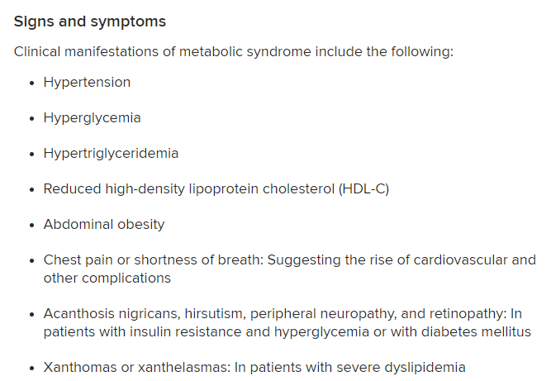

1. [TN2019-Câu 40] Bệnh nhân nam, 56 tuổi, suy tim độ II, bệnh tim thiếu máu cục bộ, tăng huyết áp. Thuốc chẹn beta nào không được chọn dùng
2. Propranolol
3. Nebivolol
4. Metoprolol succinate
5. Carvedilol
6. Bisoprolol

**Giải:** chỉ có Propranolol là chưa có nghiên cứu sử dụng trong suy tim (Slide 25/42 slide Điều trị suy tim cô Hoa)



# [Y6] [22]

1. [Y6 Y11 HK2-câu 5] YTNC tim mạch:  
   a. HDL thấp  
   b. Nam > 45 tuổi, Nữ > 55 tuổi  
   c. Tiểu đạm vi thể  
   d. GFR < 60 ml/phut  
   e. CRP > 1mg/L

**Giải:** CRP > 1mg/dL mới đúng

Sách điều trị bài THA p126 (126/404)

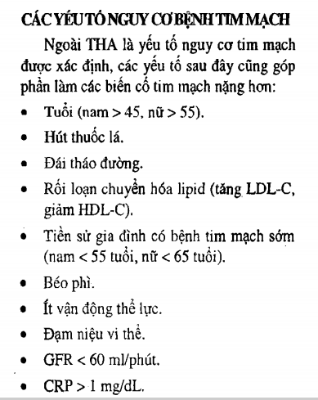

1. [Y6 Y11 HK2-câu 6] Thuốc giảm tử vong trong suy tim: giống đề  
   a. UCTT, UCMC  
   b. Digoxin  
   c. Lợi tiểu kháng Aldosteron  
   d. A C đúng  
   e. Cả 3 đúng

**Giải: *Xem note giảng anh Trường Duy*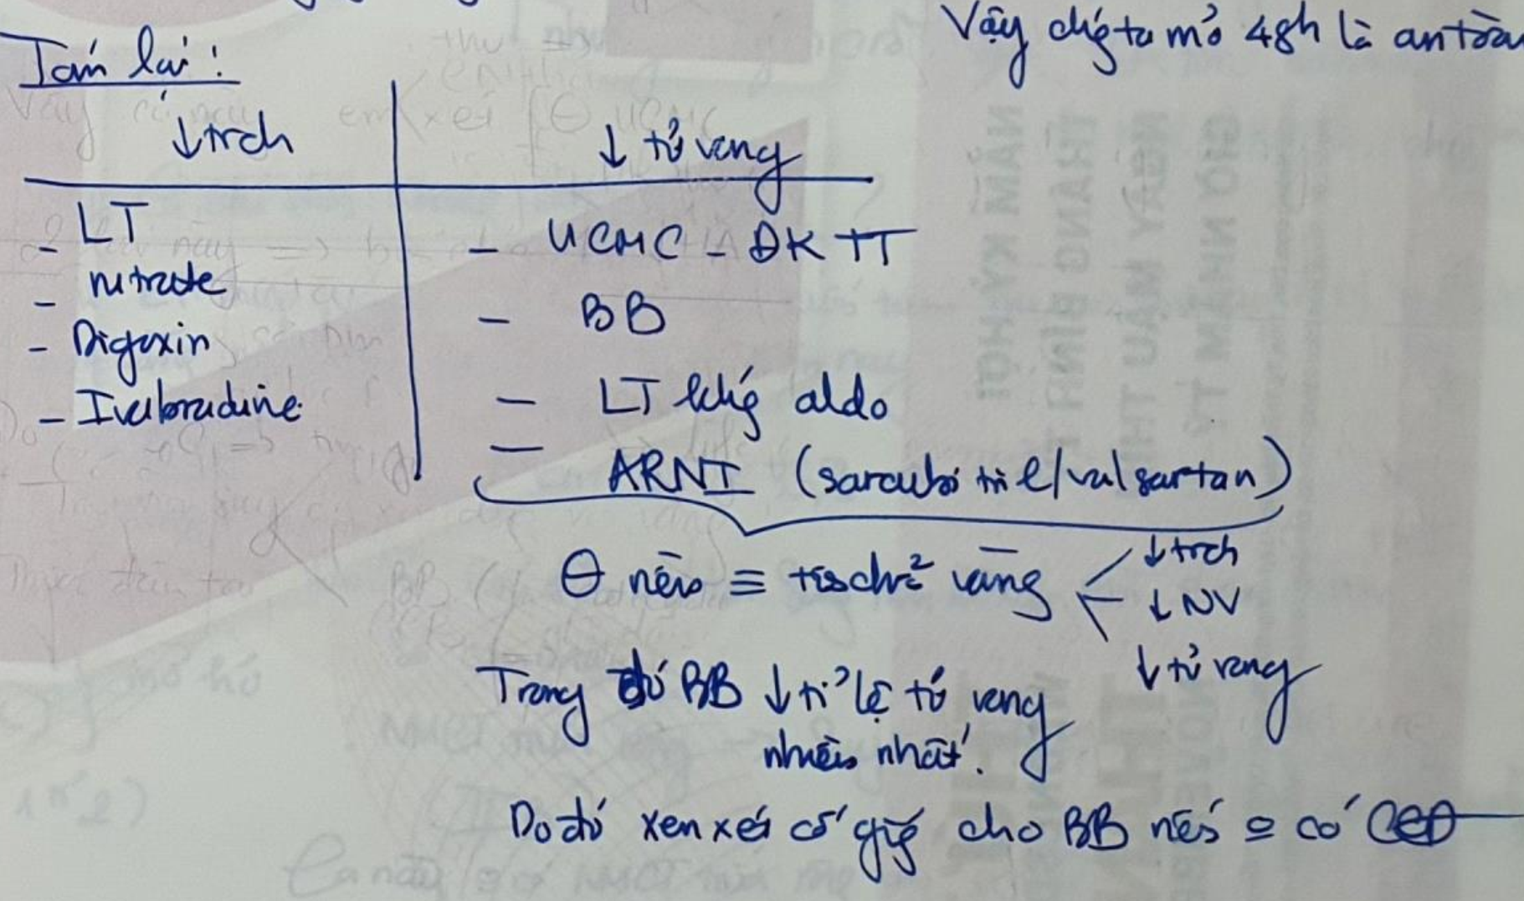**A,C theo Sub, Digoxin ko làm giảm tỷ lệ tử vong (Slide 40/42 slide Điều trị suy tim cô Hoa)

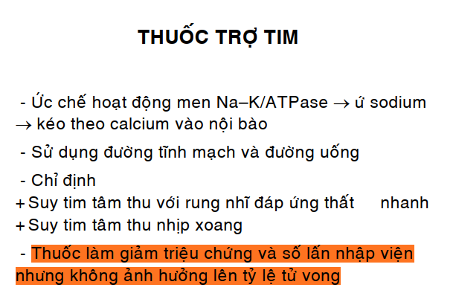

1. [Y6 Y11 HK2-câu 7] Liều khởi đầu thuốc suy tim:  
   a. Captopril 6.25mg x 2.-> 6,25x3  
   b. Enalapril 10mg * 1 ->2,5  
   c. Perisopril 4mg * 1 -> 2  
   d. A, C đúng  
   e. Cả 3 đúng

**Giải:** Sách điều trị p146 (146/404), liều thuốc là 6.25mg x 3 lần/ngày nhưng cô giảng có thể dùng 6.25mg x 2 lần/ngày (SUB slide điều trị Suy tim trang 22/42)

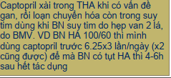

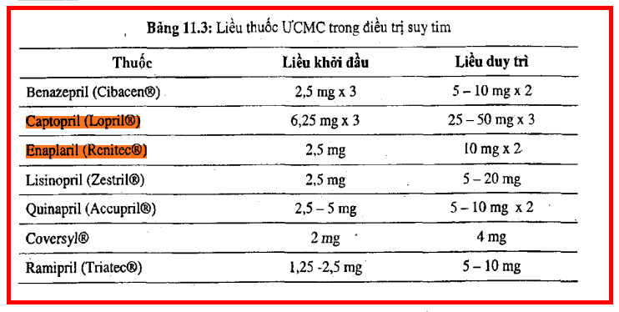

**Liều Perindopril**

**MEDSCAPE:** <https://reference.medscape.com/drug/aceon-perindopril-342320>

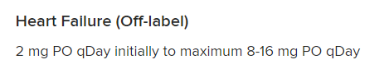

**Link:** <https://www.onlinejacc.org/content/70/6/776/T3>

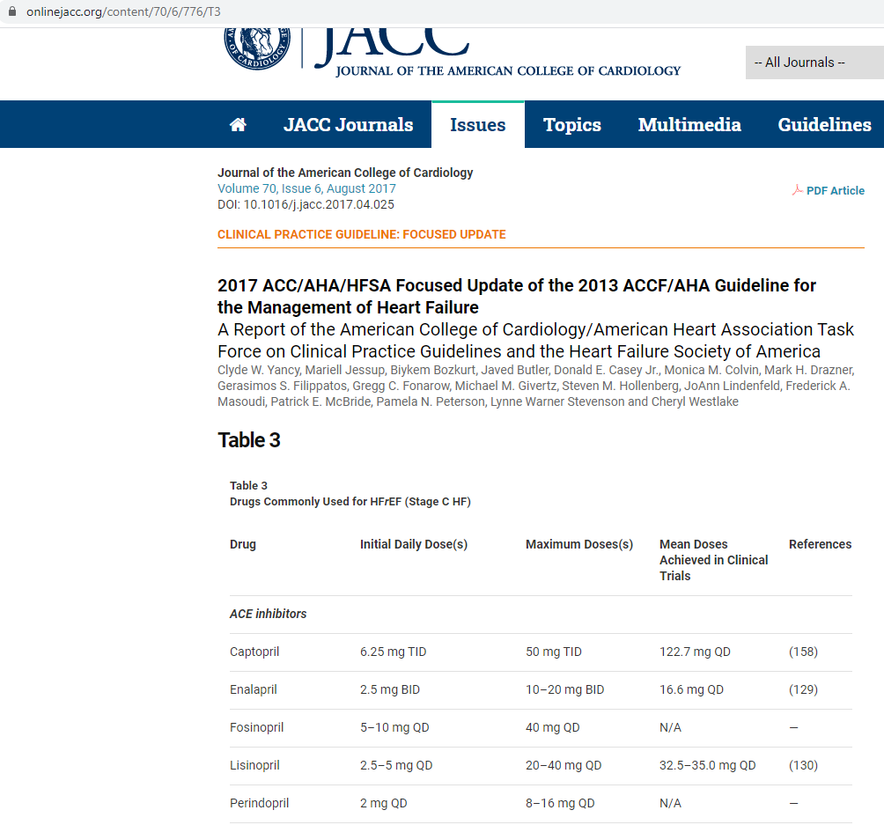

1. [Y6 Y11 HK2-câu 8] Chọn câu đúng:  
   a. Amlodipin là CCB non DHP duy nhất dùng được trong suy tim  
   b. Nitrat dùng cho bệnh nhân suy tim giảm triệu chứng đau ngực và khó thở  
   c. Thuốc kháng đông nên dùng cho bệnh nhân suy tim  
   d. B C đúng  
   e. Cả 3 đúng

**Giải:**

1. Amplodipin và felodipine và 2 thuốc này là DHP

**Sách điều trị học p134 (134/404)**



B: **Sách điều trị học p149 (149/404)**

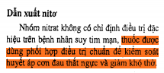

* Ý C, sử dụng kháng đông cho BN suy tim phải tùy bệnh cảnh. Theo sách điều trị p149 (149/404)

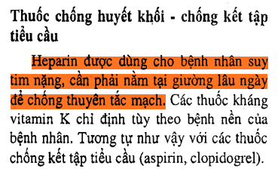

1. [Y6 Y11 HK2-câu 9] Nghiên cứu trong suy tim:  
   a. RALES: suy tim EF > 35%  
   b. EMPHASIS: suy tim NYHA III, IV  
   c. EPHESUS: suy tim sau NMCT  
   d. B C đúng  
   e. Cả 3 đúng

* **Bảng này trong Sub t có thêm vô**

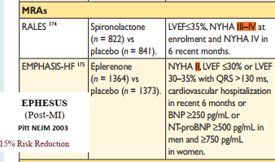

1. [Y6 Y11 L2- Câu 48]Liều khởi đầu nào sau đay đúng giống đề khối 1  
   a. Captopril 6.25mg x 2.  
   b. Enalapril 10mg * 1  
   c. Perisopril 4mg * 1  
   d. A, C đúng  
   e. Cả 3 đúng

* **Giống câu** [Y6 Y11 HK2-câu 7]

1. [Y6 Y11 L2- Câu 49]nghiên cứu nào đúng  
   a. save là sau nhồi máu cơ tim  
   b. sold – t là suy tim nhẹ trung bình  
   c. consensus là nyha 3  
   d. a b đúng

Theo sách điều trị p146 (146/404)

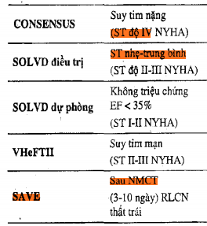

1. [Y6 Y11 L2- Câu 50]tần suất của suy tim  
   a. tử vong 5 năm 50%  
   b. hiện mắc là 30%,?  
   c. mắc mạn 10%

**Giải: Theo sub slide 2 Slide điều trị suy tim:** Tỷ lệ suy tim nước ngoài thay đổi từ 1-3% (dân số chung), 10% (dân số > 60 tuổi).

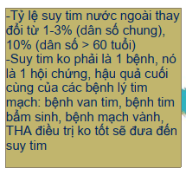

Không biết ý câu C là gì, mà cũng không ghi tuổi

Slide 3/42 slide Điều trị suy tim cô Hoa

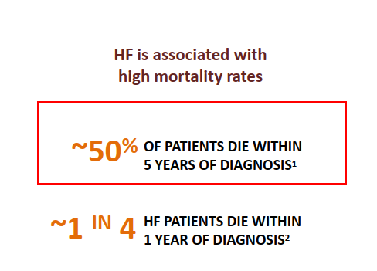

1. [Y6 Y12 HK1-Câu 18-22] (Ghép câu)Thuốc và tác dụng phụ của thuốc  
   1. Phù chân  
   2. Tăng acid uric  
   3. Tăng kali  
   4. Ho khan  
   5. Co thắt phế quản  
   A. Thuốc chẹn Beta  
   B. Thuốc chẹn kênh canxi  
   C. ức chế men chuyển  
   D. lợi tiểu  
   E. Kháng aldosterone

Giải: 1.B, 2.D, 3.E, 4.C, 5.A.

Bài THA , lười cắt slide bỏ vô quá ☹

1. [Y6 Y12 HK1-Câu 43]Thuốc nào sau đây dùng trong điều trị suy tim không cái thiện được tỉ lệ tử vong:  
   A. Lợi tiểu thiazide D. Ức chế thụ thể AT1 + neprilysin  
   B. Ức chế men chuyển E. Chẹn Beta  
   C. Ức chế thụ thể AT1

Giải: theo Sub thì mấy thằng còn lại có hết, mà để chụp Slide hội thảo bữa đi chui nè:

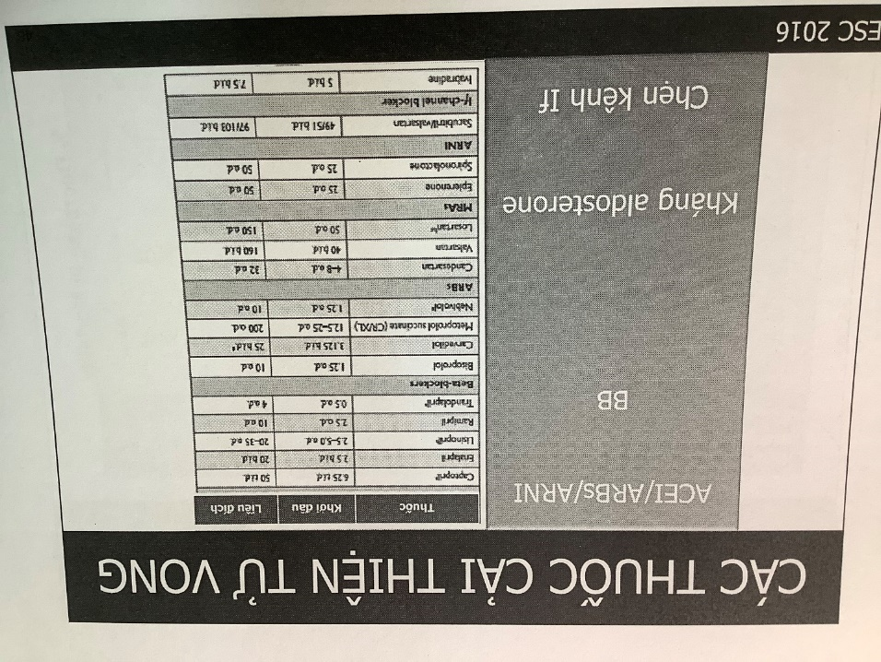

1. [Y6 Y12 HK2-Câu 36]Thuốc làm cải thiện tỷ lệ tử vong trong điều trị suy tim ngoại trừ?  
   a. UCMC  
   b. chẹn beta  
   c. kháng aldosterone  
   d. Thiazide  
   e. UCTT

* **Giống câu trên**

1. [Y6 Y12-L2-Câu 15] Trước năm 1980, thuốc điều trị suy tim bao gồm:
2. Lợi tiểu
3. Digoxin
4. Ức chế men chuyển
5. A và B
6. A và C

**Sub slide 7, ACE ra đời năm 1985**

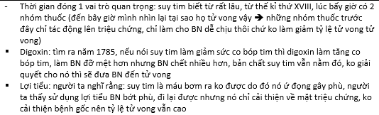

1. [Y6 Y12-L2-Câu 16] Mục tiêu điều trị suy tim:
2. Giảm tỉ lệ tử vong
3. Cải thiện chất lượng cuộc sống
4. Giảm tỉ lệ nhập viện
5. A và B
6. A,B và C

Slide 5/42 slide Điều trị suy tim cô Hoa

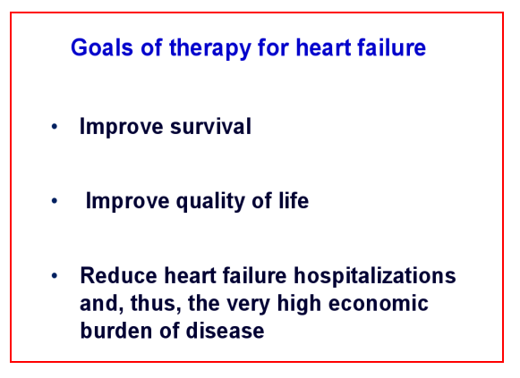

1. [Y6 Y12-L2-Câu 17] Các thuốc được xem là tiêu chuẩn vàng trong điều trị suy tim, ngoại trừ:
2. ARNI
3. Ức chế men chuyển
4. Chẹn thụ thể AT2
5. Procoralan
6. Chẹn beta

**Giải:** Chẹn thụ thể AT1 mới đúng. Procoralan là Ivabradine

1. [Y6 Y12-L2-Câu 18] Cơ thể tăng tiết renin phản ứng với các hiện tượng sau:
2. Giảm thể tích tuần hoàn hiệu quả
3. Tăng mất sodium qua đường tiết niệu
4. Kích hoạt hệ beta-2 giao cảm
5. A và B
6. A, B và C

**Link:** <https://www.sciencedirect.com/topics/medicine-and-dentistry/renin-release#:~:text=Renin%20secretion%20and%20synthesis%20are,%CE%B21%20receptors%20on%20JGE%20cells.&text=Apart%20from%20these%20systemically%20acting,the%20function%20of%20JGE%20cells.>

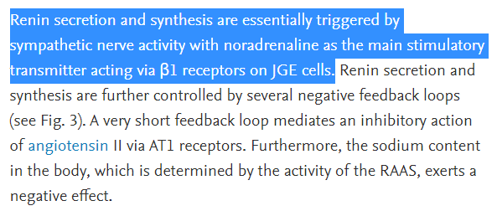

**First aid: Pharmacology**

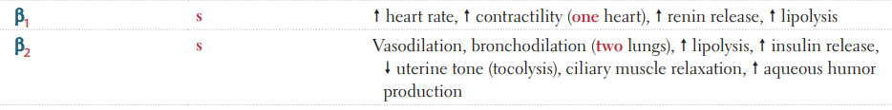

1. [Y6 Y12-L2-Câu 20] Thuốc chẹn beta nào sau đây gây hiện tượng dãn mạch qua tác động ức chế thụ thể alpha:
2. Carvedilol
3. Labetolol
4. Nebivolol
5. A và B
6. A, B và C

**Slide 44/90 slide Bệnh mạch vành mạn**

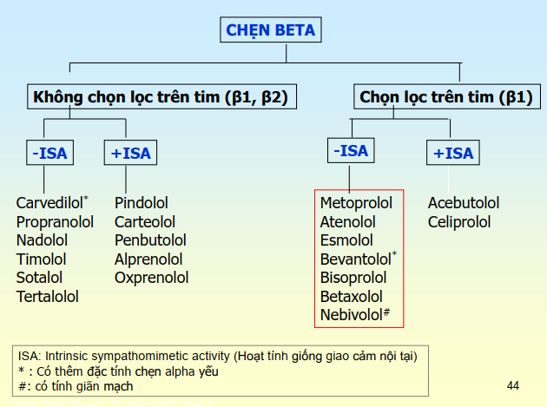

**Slide 21/44 điều trị THA**

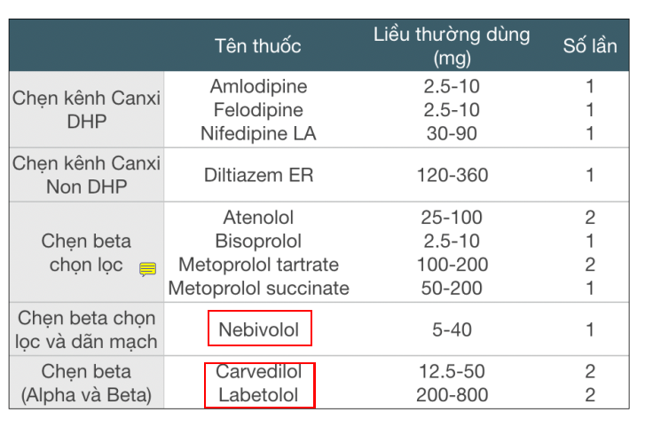

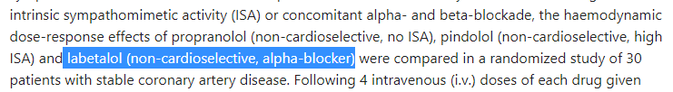

1. [Y6 Y12-L2-Câu 21] Nghiên cứu chứng minh ức chế thụ thể có thể sử dụng cho bệnh nhân suy tim:
2. ValHeFt
3. CIBIS 2
4. CONSENSUS
5. EPHESUS
6. Không có câu đúng

**Slide 21/42 Slide Điều trị suy tim cô Hoa**

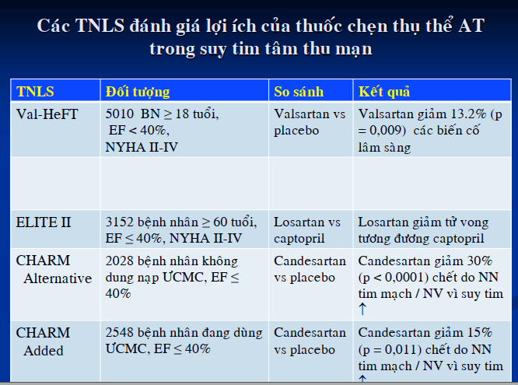

1. [Y6 Y13 HK1**-**p271-Câu 10]Tỉ lệ tử vong nữ sau 5 năm theo nghiên cứu Framingham ở bệnh nhân suy tim: 60% (62%)

**Slide 4/42 Slide Điều trị suy tim cô Hoa**

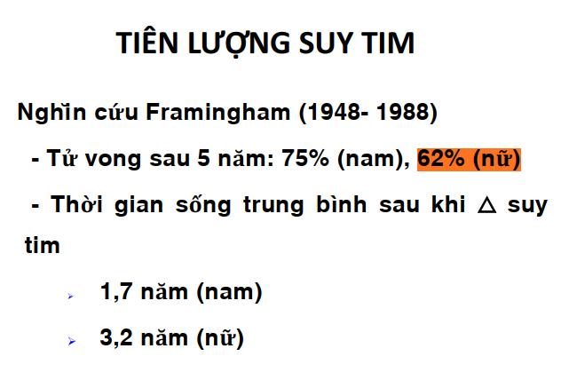

1. [Y6 Y13 HK1**-**p273-Câu 49] Cơ chế digoxin: ức chế Na K ATPase

**Slide 40/42 Slide Điều trị suy tim cô Hoa**

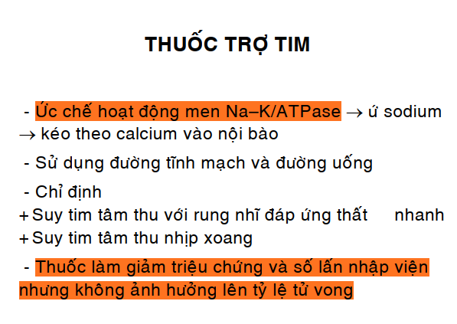

1. [Y6 Y13-HK2-Câu 46] Đặc điểm dân số trong nghiên cứu CONSENSUS là suy tim giai đoạn mấy theo NYHA?
2. IV
3. III
4. II
5. II-III
6. I-IV

**Slide 20/42 Slide Điều trị suy tim cô Hoa**

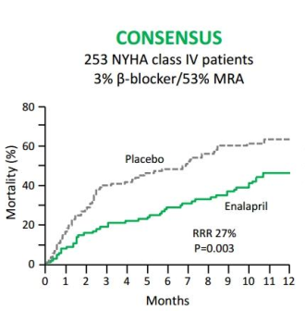

1. [Y6 Y13-HK2-Câu 47] Trong suy tim, hệ thống thần kinh-thể dịch nào không bị hoạt hóa?
2. Hệ thần kinh giao cảm
3. Hệ thống RAA
4. Hệ peptid lợi niệu
5. Catecholamine
6. Kinin-Prostaglandin

**Slide 8/42 Slide Điều trị suy tim cô Hoa**

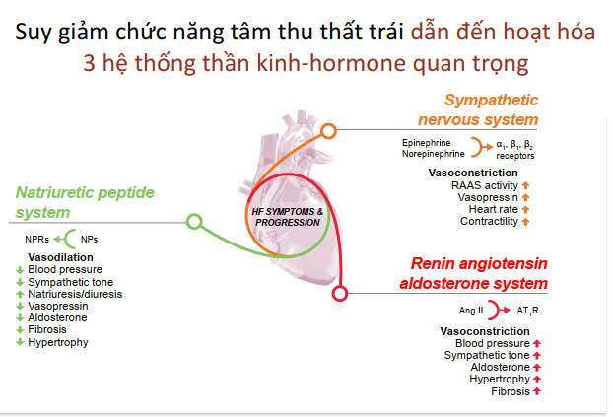

1. [Y6 Y13-HK2-Câu 48] Bệnh nhân suy tim NYHA III, rung nhĩ, hẹp hở 2 lá, đang điều trị với lợi tiểu, ức chế men chuyển, chẹn beta và kháng đông. Lượng nước nhập mỗi ngày phù hợp là bao nhiêu?
2. <500 ml/ngày
3. 500-1000 ml/ngày
4. 1000-1500 ml/ngày
5. 1500-2000 ml/ngày
6. 2000-2500 ml/ngày

**Giải:** Thấy NYHA III + rung nhĩ nữa chắc cũng nặng lắm rồi.

Sách điều trị trang 148 (148/404)

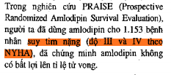

**Slide 12/42 Slide Điều trị suy tim cô Hoa**

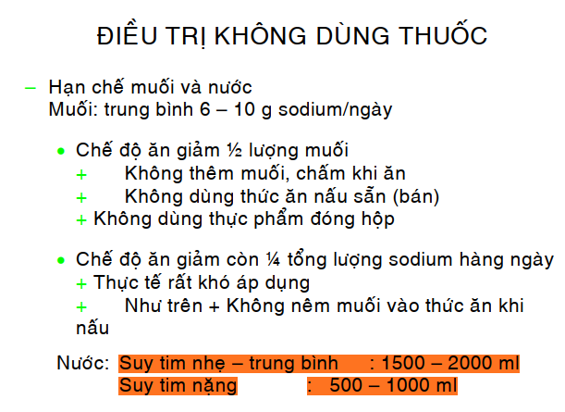

# [Liên thông] [3]

1. [LT2018-Câu 23] Bệnh nhân nam, 63 tuổi, suy tim, bệnh tim thiếu máu cục bộ, tăng huyết áp, bệnh thận mạn giai đoạn 4, đang điều trị với Nebivolol, Enalapril, Aspirin, Artovastatin, nhập viện vì phù 2 chân. Loại lợi tiểu nào sau đây là phù hợp để điều trị bổ sung?
2. Furosemide
3. Indapamide
4. Spironolactone
5. Amiloride
6. Triamterene

**Giải:** trùng câu [TN2018-L1-Câu 14]

1. [LT2018-Câu 26] Bệnh nhân nam, 63 tuổi, suy tim độ III, bệnh tim thiếu máu cục bộ, tăng huyết áp, bệnh thận mạn giai đoạn 4, thuốc chẹn beta nào sau đây không phù hợp
2. Carvedilol
3. Nebivolol
4. Bisoprolol
5. Metoprolol succinate
6. Atenolol

**Giải:** trùng câu [TN2018-L2-Câu 28]

1. [LT2019-Câu 40] [TN2019-p123-Câu 40] Bệnh nhân nam, 56 tuổi, suy tim độ II, bệnh tim thiếu máu cục bộ, tăng huyết áp. Thuốc chẹn beta nào không được chọn dùng
2. Propranolol
3. Nebivolol
4. Metoprolol succinate
5. Carvedilol
6. Bisoprolol

**Giải:** trùng câu [TN2019-Câu 40]

# [Nội trú] [30]

1. [NT2015-Câu 9] Thuốc chuẩn vàng điều trị suy tim: BB, ACE/ARB, MRA (ngoài ra còn ivabradine và ARNI)
2. [NT2015-Câu 10] ACE dùng trong giai đoạn nào của suy tim: Mọi giai đoạn

**Slide 8/42 Slide Điều trị suy tim cô Hoa**

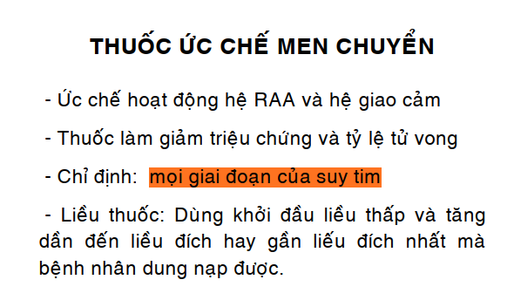

1. [NT2015-Câu 11] MRA dùng trong giai đoạn nào của suy tim: NYHA 2 3 4

Tổng hợp nghiên cứu RALES và EMPHASIS



1. [NT2015-Câu 12] Định nghĩa suy tim theo Wilson: hormone, thần kinh nội tiết

(hổng biết, kiếm hông thấy ông Wilson mà thấy nguồn của sách bệnh học có ổng)

1. [NT2015-Câu 33] Thuốc có tác dụng giảm tiền tải: Nitrate

Bài Phù phổi cấp

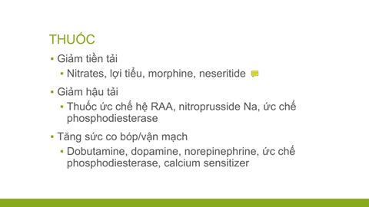

1. [NT2015-Câu 34] Neseritide có tác dụng: lợi tiểu + tăng cung lượng tim thứ phát (bài PPC- vẫn chưa rõ ý tăng cung lượng tim đúng hay )
2. [NT2016-p69-Câu 1] BN nghi ngờ RLCN thất T sau NMCT, thuốc nào nên dùng sớm: MRA (dựa vào nghiên cứu EPHESUS

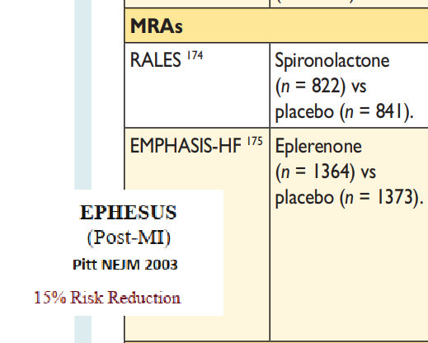

, nếu có đáp án ACEi thì chọn theo nghiên cứu SAVE)- sách điều trị trang 146 (146/404)

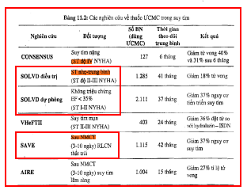

1. [NT2016-p69-Câu 2]Captopril  
   A. Có nhóm Carboxyl  
   B. Thải hoàn toàn qua thận

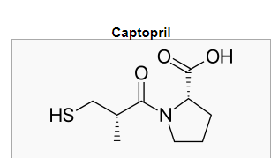

**Sách điều trị trang 136 (136/404) bài THA**

1. Gốc SH chứ không phải carboxyl,
2. thải qua thận (tại trong bảng ghi thận mà không phải là thận, mật)

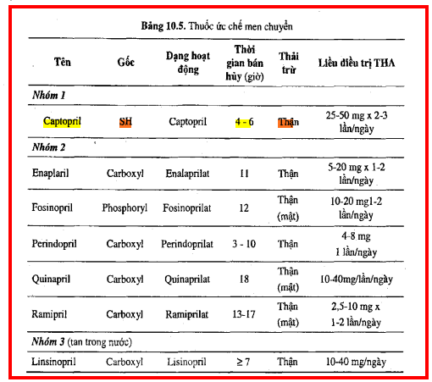

**Link bị lỗi ko tìm được**

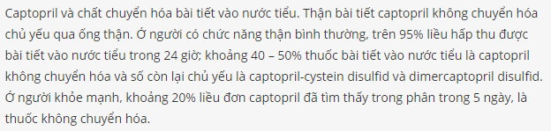

1. [NT2016-p69-Câu 3] NC DIG: đối tượng NC, kết quả (NC DIG của Digoxin, NYHA II, 70% CAD, nam 78%, kết quả NC: không giảm tử vong chung, giảm tử vong và nhập viện do suy tim, đặc biệt ở BN NYHA III-IV)

**Link:** <http://vientimmach.vn/vi/chi-dao-tuyen-va-bv-ve-tinh/digoxin-nhin-lai-tu-mot-thuoc-da-cu.html>

**Sách điều trị p145 (145/404)**

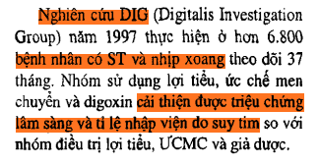

1. [NT2016-p69-Câu 4] Chọn câu đúng:  
   A. Amlodipine là CCB duy nhất được dùng trong HF  
   B. …

A sai vì Amlodipine và Felodipine

1. [NT2017-Câu 50] Tiêu chuẩn chính Framingham trong chẩn đoán suy tim, chọn câu sai:
2. Khó thở kịch phát về đêm
3. Gallop T4
4. Tim to trên XQ ngực
5. Phản hồi gan tĩnh mạch cảnh
6. Ran phổi

Giải: Gallop T3, theo sách bệnh học p124 (124/482)

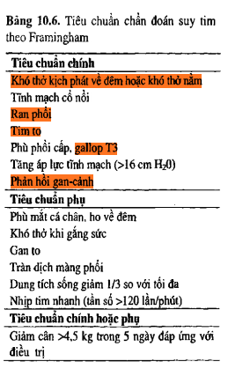

1. [NT2017-Câu 51] siêu âm tim trong suy tim:
2. EF > 55% giúp loại trừ suy tim
3. Block nhánh phải hoàn toàn có thể làm sai lệch trị số EF
4. Phương pháp Teichholz chính xác hơn Simpson
5. Siêu âm tim qua thực quản ưu thế hơn quan thành ngực trong bệnh tim bẩm sinh và van 2 lá
6. Phương pháp Simpson được ứng dụng thường qui trên lâm sàng

Giải: theo sách bệnh học p123 (123/482), mấy câu khác nằm ở bài: các phương pháp thăm dò chức năng tim mạch

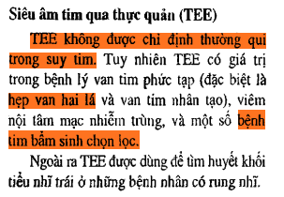

1. [NT2017-Câu 52] Dịch tễ học suy tim:
2. Tần suất khoảng 2% ở người trưởng thành, và gia tăng theo tuổi
3. Tần suất toàn bộ suy tim ngày càng giảm ở các nước phát triển nhờ tiến bộ y khoa
4. Tử vong do suy tim trên 30% sau 5 năm
5. 4 bệnh kèm theo thường gặp nhất là đái tháo đường, bệnh thận mạn, COPD và loãng xương
6. Nguyên nhân gây suy tim hàng đầu là tăng huyết áp

Giải: sách bệnh học p107-108 (113-114/482)

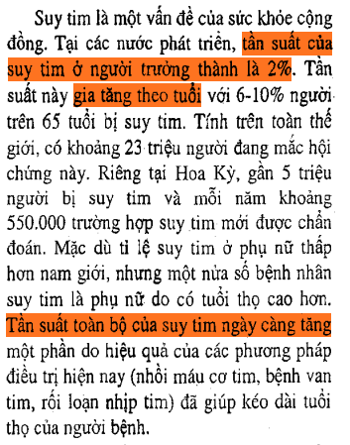 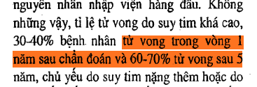 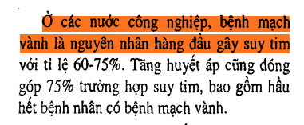

* Câu C thay loãng xương bằng rối loạn giấc ngủ
* Link: <https://pubmed.ncbi.nlm.nih.gov/21271541/>

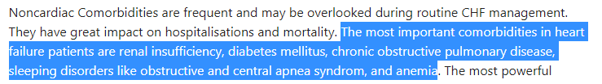

1. [NT2017-Câu 53] Lợi tiểu kháng Aldosterone (Spironolactone, Eplerenone) trong điều trị suy tim:
2. Mức độ chứng cứ IA
3. Có lợi cho suy tim NYHA III, IV với EF < 35% theo nghiên cứu EPHEUS
4. Có lợi cho suy tim NYHA II theo nghiên cứu EMPHASIS-HF
5. A và C đúng
6. A và B đúng

Câu A: mức độ khuyến cáo I,II,III, mức độ bằng chứng A,B,C. Đề ghi mức độ chứng cứ IA vậy là đúng hay sai (đề chụp, mấy anh chị ghi kế bên là câu A đúng)

Link nguồn: <https://www.ahajournals.org/doi/full/10.1161/circheartfailure.112.000115>

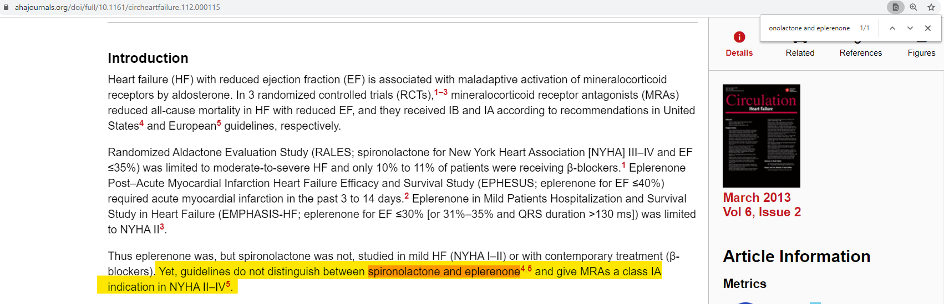

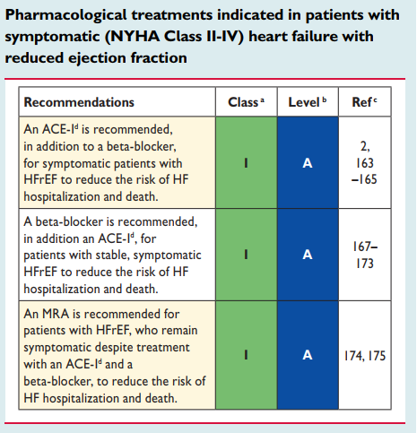

Câu B, C:



1. [NT2017-Câu 54] Thuốc ức chế men chuyển trong điều trị suy tim:
2. Giảm tử vong trên bệnh nhân suy tim độ II-IV theo nghiên cứu CONSENSUS
3. Giảm tử vong trên bệnh nhân suy tim độ III, IV, EF <35% theo nghiên cứu VHeFTH
4. Giảm tử vong trên bệnh nhân suy tim sau nhồi máu cơ tim theo nghiên cứu SOLVD-P và SOLVD-T
5. Giảm tử nguy cơ suy tim trên bệnh nhân sau nhồi máu cơ tim, rối loạn chức năng thất trái theo nghiên cứu SAVE
6. Tất cả đều đúng

Sách điều trị p146 (146/404)



1. [NT2017-Câu 55] Thuốc chẹn thụ thể Angiotensin II trong điều trị suy tim:
2. Các chứng cứ hiện tại bao gồm ELLITE II, Val-heft và HOPE
3. Tác động lên thụ thể AT2
4. Chỉ có 2 thuốc được chứng minh trên công trình nghiên cứu: Telmisartan và Valsartan
5. Liều dùng Valsartan trong điều trị suy tim từ 80-320mg
6. Tất cả đều sai

Giải:

* HOPE là nghiên cứu ACE (sách điều trị trang 110)

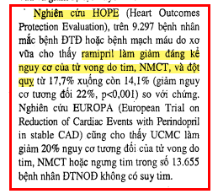

* Tác động lên thụ thể AT1 (sách điều trị p147 (147/404))

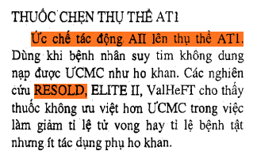

* Valsartan, Losartan, Candesartan được chứng minh

**Slide 21/42 Slide Điều trị suy tim cô Hoa**



* Liều Valsartan Sách điều trị trang 147 (147/404)

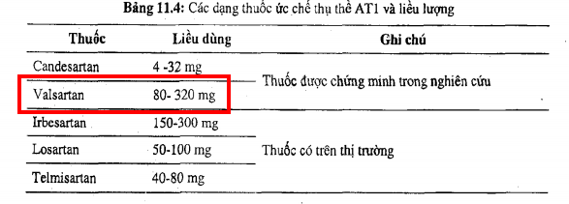

1. [NT2017-Câu 56] Thuốc chẹn beta trong suy tim, chọn câu sai:
2. Là nhóm thuốc IA, giảm tử vong và giảm triệu chứng khi không có chống chỉ định
3. Các thuốc được sử dụng bao gồm bisoprolol, carvedilol, metoprolol, nebivolol
4. Các nghiên cứu gồm CIBIS, COPERNICUS, RESOLD
5. Có thể gây rối loạn cương ở người nam
6. Dùng liều thấp và tăng dần đến liều tối đa dung nạp sau khoảng 8 tuần theo các nghiên cứu

Giải:

Câu A:



Câu C: RESOLD là nghiên cứu ARB (sách điều trị p147 (147/404))



Câu D:sách điều trị trang 108 (bài BMV)

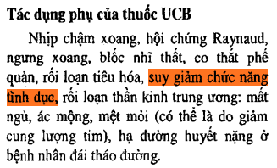

Câu E: Có 2 nghiên cứu khoảng 8 tuần thì thuốc đạt liều mục tiêu (sách điều trị trang 148)

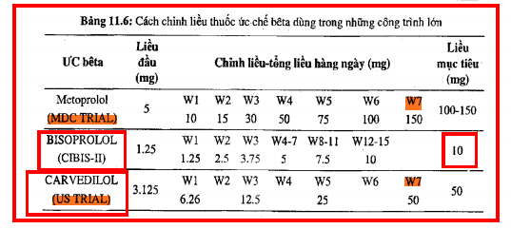

Dùng liều thấp và tăng dần: (sách điều trị trang 147)

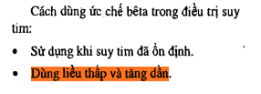

1. [NT2017-Câu 57] Phân độ suy tim:
2. Theo ACC/AHA khi có triệu chứng là bệnh nhân ở giai đoạn B-D
3. Theo NYHA, hoạt động thông thường gây mệt mỏi , hồi hộp, khó thở là giai đoạn II
4. Giai đoạn I theo NYHA tương ứng giai đoạn B theo ACC/AHA
5. A và C đúng
6. B và C đúng

Giải:

* Theo ACC/AHA khi có triệu chứng là bệnh nhân ở giai đoạn C-D
* NYHA II: sách bệnh học p112 (118/482)

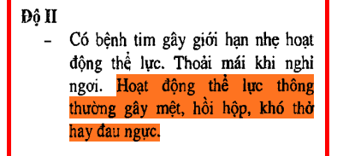

1. [NT2017-Câu 68] Thuốc tăng sức co bóp cơ tim:
2. Nesiritide
3. Aminophylline
4. Nitroprusside
5. Câu A, C đúng
6. Câu B, C đúng

* Xem bài Phù phổi cấp

1. [NT2017-Câu 69] Thuốc có tác dụng lợi tiểu nhẹ:
2. Aminophylline
3. Nitroprusside
4. Dobutamine
5. Câu A, B đúng
6. Câu A, B, C sai

* Xem bài Phù phổi cấp

1. [NT2017-Câu 81] Siêu âm tim có PHT van 2 lá là 200. Diện tích van 2 lá:
2. 1.5 cm2
3. 1.1 cm2
4. 1 cm2
5. 0.8 cm2
6. 0.5 cm2

* Xem bài Hẹp van 2 lá

1. [NT2018-Câu 50] Chọn câu đúng:  
   a. Tỉ lệ tử vong suy tim sau 5y là khoảng 60 %  
   b. Tỉ lệ tử vong sau 5y ở nam là 62 %  
   c. Tử vong nữ là 75 %  
   d. Ab đúng  
   e. Abc đúng

**Slide 4/42 Slide Điều trị suy tim cô Hoa**



**Sách bệnh học p107 (113/482)**



1. [NT2018-Câu 51] Chọn câu đúng: đoạn dày cành lên quai henle không thấm nước

**(Bài thận phải ko)**

1. [NT2018-Câu 52] Chọn câu đúng: thuốc ACEI làm dãn động mạch+ tĩnh mạch

**(cô Hoa giảng bài THA thì ACE có dãn TM nên chắc ý này đúng)**

1. [NT2018-Câu 54] Nghiên cứu nào về thuốc carvedilol: cho tên các nghiên cứu

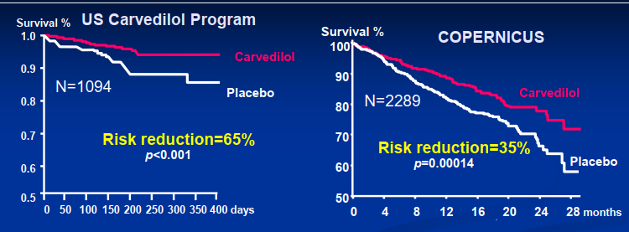

1. [NT2018-Câu 55] Liều đích của thuốc trong NC CIBIS là : 10mg

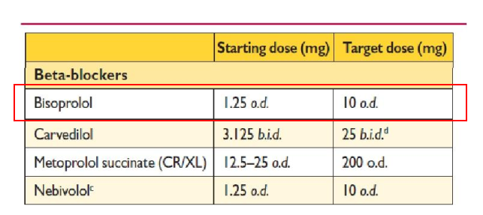

1. [NT2018-Câu 59] Thời gian tác dụng của furosemide đường uống và đường TM?

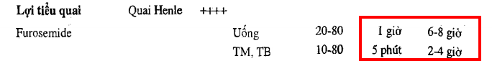

1. [NT2018-Câu 60] Chọn câu đúng về digoxin:  
   a. ức chế kênh Na- K/ ATPase
2. [NT2018-Câu 62] Chọn câu đúng về NC RALES:  
   a. Trên nhóm BN suy tim trung bình  
   b. Giarm tỉ lệ tử vong 30%



1. [NT2018-Câu 67] 1 câu hỏi NC này làm trên nhóm BN nào ( nghiên cứu SOLVE )

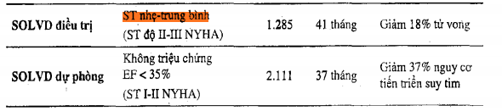

# [Chuyên khoa] [9]

* + - 1. [CKI anh Huy-Câu 3] Chọn câu đúng (hoặc sai, đề không rõ) khi nói về BNP

1. Suy tim giảm EF tăng nhiều hơn suy tim EF bảo tồn
2. Nam nhiều hơn nữ
3. Tăng khi suy thận
4. Bình thường loại trừ suy tim

**Giải:**

* A, C đúng
* D nếu đề có ghi rõ BN chưa điều trị thì đúng,
* B sai (nữ > nam)

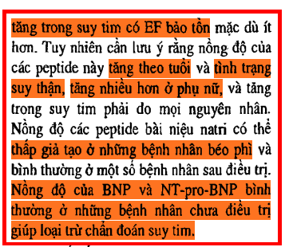

* + - 1. [CKI anh Huy-Câu 7] Thuốc tăng co bóp cơ tim?
      2. [CKI 2014-Câu 34] Các xét nghiệm được khuyên làm cho bệnh nhân suy tim:

1. ECG
2. NT pro BNP
3. Siêu âm tim
4. A và C đúng
5. A, B, C đúng
6. [CKI 2014-Câu 36] Các thuốc sau đây đưuọc xem là tiêu chuẩn vàng điều trị suy tim:
7. Thuốc ức chế men chuyển
8. Thuốc ức chế beta
9. Lợi tiểu kháng Aldosterone
10. A, B đúng
11. A, B, C đúng

[CKI 2014-Câu 38-42] chọn câu tương ứng chéo

1. Nghiên cứu CIBIS II
2. Nghiên cứu RALES
3. Nghiên cứu EMPHASIS
4. Nghiên cứu DIG
5. Nghiên cứu SOLVD
6. Chứng minh thuốc ức chế men chuyển làm giảm tỷ lệ tử vong ở bệnh nhân suy tim khi dùng phối hợp với điều trị chuẩn
7. Chứng minh thuốc chẹn beta làm giảm tỷ lệ tử vong ở bệnh nhân suy tim khi dùng phối hợp với điều trị chuẩn
8. Chứng minh thuốc lợi tiểu kháng Aldosterone làm giảm tỷ lệ tử vong trên bệnh nhân suy tim NYHA II
9. Chứng minh điều trị digoxin làm giảm tỷ lệ nhập viện cho bệnh nhân suy tim
10. Chứng minh thuốc lợi tiểu kháng Aldosterone làm giảm tỷ lệ tử vong cho bệnh nhân suy tim giai đoạn III-IV

Giải:

* 5B, 6E, 7C, 8D, 9A (theo mấy hình chụp lẻ tẻ nãy giờ)

# [YHCT4 2019] [5]

1. [YHCT4 2019-Câu 17] BNP và NT-pro-BNP trong suy tim:
2. Được phóng thích từ tim bị suy
3. Cũng tăng trong suy tim có EF (phân suất tống máu) bảo tồn
4. Tăng theo tình trạng suy chức năng gan
5. A, B đúng
6. A, B, C đúng
7. [YHCT4 2019-Câu 18] Các yếu tố thúc đầy suy tim, chọn câu sai:
8. Ăn mặn
9. Uống rượu
10. Thai kì
11. Nhiễm Helicobacter pylory
12. Dùng kháng viêm nonsteroid

Giải: sách bệnh học p108 (114/482)

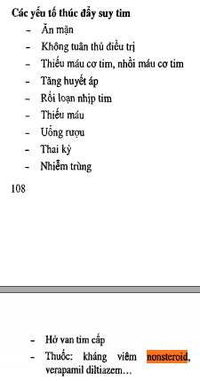

1. [YHCT4 2019-Câu 19] Triệu chứng cơ năng của suy tim:
2. Ho về đêm thường đi kèm với khó thở khi gắng sức
3. Khó thở do cơ chế quan trọng nhất là giảm độ chun dãn phổi và tăng sức cản đường thở
4. Khó thở nằm xuất hiện sớm hơn khó thở do gắng sức
5. Khó thở kịch phát về đêm giảm khi ngồi thẳng buông thõng 2 chân
6. Thở Cheynes-Stokes thường thấy suy tim đã tiến triển

Giải: (sách bệnh học p112-113 (118-119/482))

* A sai: ho về đêm thường đi kèm với khó thở khi nằm
* B sai: cơ chế quan trọng nhất là sung huyết phổi

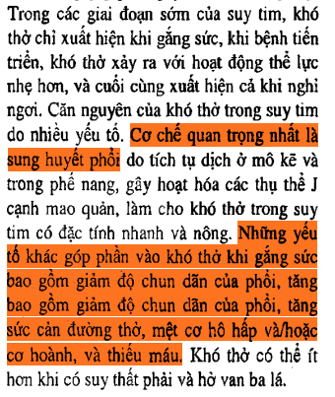

* C sai: khó thở khi gắng sức xảy ra trước
* D sai: khó thở ko giảm

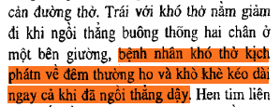

* E đúng:

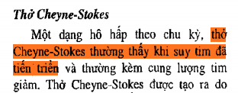

1. [YHCT4 2019-Câu 20] Thuốc chẹn kênh Canxi dùng được cho bệnh nhân suy tim:
2. Nifedipine
3. Diltiazem
4. Felodipine
5. Verapamil
6. Tất cả đúng
7. [YHCT4 2019-Câu 21] Các thuốc chẹn beta sau đây được khuyên sử dụng trong điều trị suy tim, ngoại trừ:
8. Carvedilol
9. Metoprolol
10. Felodipine
11. Nebivolol
12. Propranolol